Мультимедийные технологии
(специальность 09.02.07 «Информационные системы и программирование»)

Практическая работа № 2
Тема: Adobe Animate. Работа с растровой и векторной графикой

ЦЕЛЬ РАБОТЫ
Формирование умений применять работать с растровой и векторной графикой при создании анимации.

КОЛИЧЕСТВО ЧАСОВ: 2

ЗАДАНИЕ
1. Создание проекта на основе векторной графики, созданной в программе Adobe Animate
2. Создание проекта: «Рассветы-Закаты» на основе растровой графики

Порядок выполнения работы
Задание 1. Создать проект на основе векторной графики, созданной в Adobe Animate
- Создайте новый документ stars: формат HD, Ширина 1020px, Высота 750px, Частота кадра – 20 кадров, Тип платформы – ActionScript 3.0 и поменяйте цвет фона для клипа с белого на черный: ведь звезды светят ночью.
- Создайте символ star (ctrl+F8), в котором необходимо проработать свечение одной звезды.
- В символе star создайте звезду средствами Adobe Animate. С помощью инструмента Прямоугольник (Rectangle) создайте сильно вытянутый прямоугольник.
- Удалите его контуры и настройте заливку типа Линейный градиент следующим образом (рисунок 1): заливка состоит из трех балончиков белого цвета, но обратите внимание на то, что по краям балончики заливки полностью прозрачны (смотреть рисунок 1)
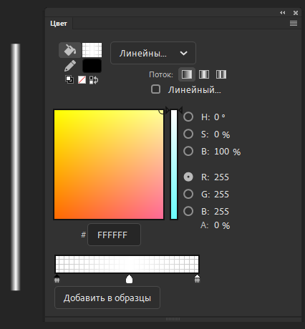
Рисунок 1 – Вытянутый прямоугольник и настройка панели Цвет

- Инструментом Свободное преобразование, вид Огибающая выполните коррекцию прямоугольника так, чтобы он стал похож на луч (рисунок 2)
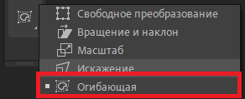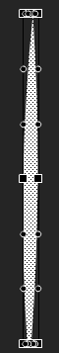
Рисунок 2 – Преобразование прямоугольника в луч

- На основе луча создайте звезду. Прежде чем клонировать луч, сгруппируйте его (ctrl+G), чтобы было проще редактировать звезду, не боясь, что лучи начнут "поедать" друг друга (рисунок 3)
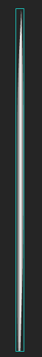
Рисунок 2 –Готовый луч

- Скопируйте луч и вставьте три копии фигуры. Используя инструменты Свободное преобразование и Выделение, переверните и состыкуйте лучи между собой, чтобы получить звезду как на рисунке 4. Готовую звезду также сгруппируйте.

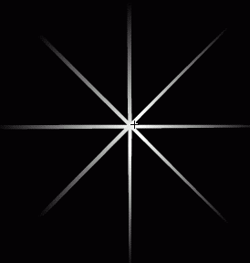
Рисунок 4 – Готовая сгруппированная звезда

- Реализуйте классическую анимацию движения в соответствии с рисунком 6 (слой Звезда в символе star)
- На первом ключевом кадре задайте на панели Свойства параметр Поворот равным 2 оборота. К третьему ключевому кадру значительно уменьшите изображение звезды.
- Создайте слой Сияние над слоем Звезда. Слой Сияние будет ответственным за свечение вокруг звезды. Воспользуйтесь инструментом Овал и нарисуйте правильную окружность, удерживая клавишу Shift. Удалите контур и залейте фигуру градиентной заливкой (радиальной) так, чтобы края у окружности были прозрачными (5 балончиков с параметром Альфа-канал: 1-ый – 0%, 2-ой – 50%, 3-ий – 100%, 4-ый – 50%, 5-ый – 0%). Смотреть рисунок 5.
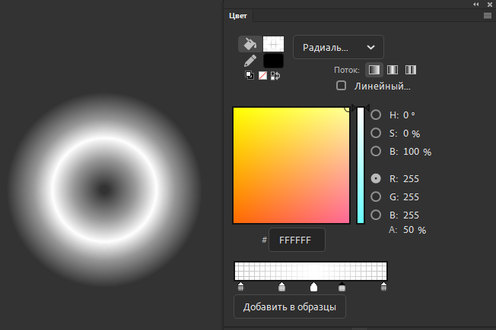
Рисунок 5 – Градиентная заливка для круга
10. Создайте Классическую анимацию движения в соответствии с рисунком 6 (слой свечение).
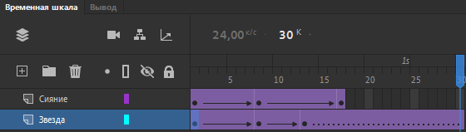
Рисунок 6 – Анимация звезды

11. На первом ключевом кадре окружность сильно уменьшена, на втором ключевом кадре ее размеры соизмеримы со звездой, на третьем ключевом кадре она становится полностью прозрачной, Альфа-канал = 0.
12. Звезда готова, но для звездного неба необходимо, вернуться на основную сцену клипа и перенести из библиотеки столько звезд, сколько, вы считаете, можно увидеть в безлунную ясную ночь.

Задание 2. Создать проекта «Рассветы-Закаты» на основе растровой графики

- Создайте новый документ с характеристиками: формат HD, Высота 750px, Ширина 1020px, Частота кадра – 20 кадров, Тип платформы – ActionScript 3.0
- Импортируйте растровое изображение Горизонт.jpg (файл →импорт →импортировать в рабочую область) как показано на рисунке 7.
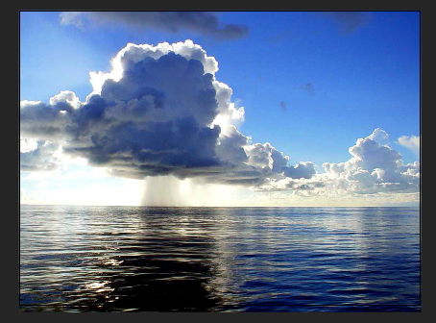
Рисунок 7 – Растровое изображение на сцене

- Назовите слой с растровым изображением Природа.
Итак, сценарий довольно прост. Цель его — имитировать смену времени суток. Ото дня к вечеру. От вечера к ночи. От ночи к утру, от утра ко дню и т. д. Со всеми закатами и рассветами. Кое-какие эффекты можно реализовать напрямую с растровой картинкой, но этого будет недостаточно. Поэтому реализуйте их на дополнительных слоях.

- Действия, относительно рисунка, будут довольно скромными — Классическая анимация движения в соответствии с рисунком 8.
Рисунок 8 – Расположение кадров слоя Природа
Самое главное — правильно организовать свою работу: чтобы не запутаться в сменах времени суток, пользуйтесь комментариями (выделить кадр на монтажной панели меню Свойства → Метка →Имя ночь, →Тип Примечание) как показано на рисунке 2 (слой Природа), и использовать параметра Tint (Тон) опции Цветовые эффекты, который поможет в расцвечивании рисунка Природа.
- Установите следующие значения Tint (Тон) для ключевых кадров, руководствуясь таблицей 1.
Таблица 1. Работа над сменой времени суток
№ ключевого кадра | № фрейма | Время суток | Tint, цвет | % кадра
1 | 1 | день | None | -
2 | 20 | нач. заката | None | -
3 | 35 | закат | красный | 30
4 | 52 | сумерки | охра | 53
5 | 68 | ночь | черный | 60
6 | 84 | ночь | черный | 90
7 | 100 | рассвет | черный | 60
8 | 116 | рассвет | красный | 32
9 | 126 | утро | оранжевый | 32
10 | 135 | день | None | -
- Создайте новый слой Закат над слоем Природа.
- Воспользуйтесь инструментом Прямоугольник (Rectangle) и нарисуйте прямоугольник размерами с базовую картинку. Расположите его точно поверх природы.
- Для прямоугольника слоя Закат задайте градиентную заливку типа Linear (Линейная) для имитации заката. Выделите прямоугольник и на панели Color Mixer (Цвет) настройте градиентную заливку с использованием различных "закатных" цветов в соответствии с рисунком 9. Обратите внимание на то, что только один тюбик в заливке, центральный, имеет параметр Alpha равным 100% и является полностью непрозрачным, все остальные с разной степенью полупрозрачны, нижний же цвет полностью прозрачен.
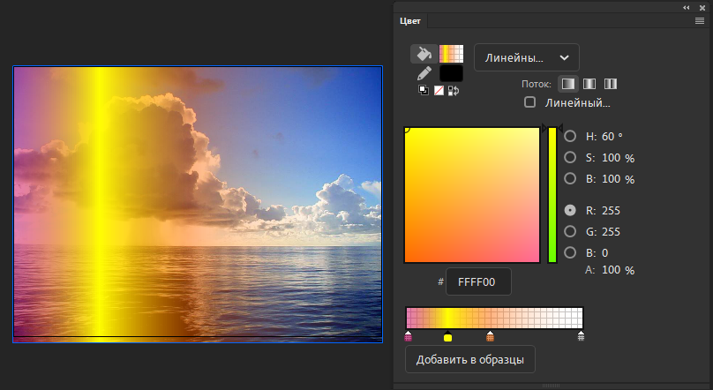
Рисунок 9 – Цветовая панель и расположение балончиков с цветом

- Для того чтобы перевернуть заливку на 90°, т. е. сделать ее не по горизонтали, а по вертикали, следует воспользоваться инструментом Gradient Transform (Свободное преобразование). Подкорректируйте расположение балончиков на панели Цвет, смотреть рисунок 10.
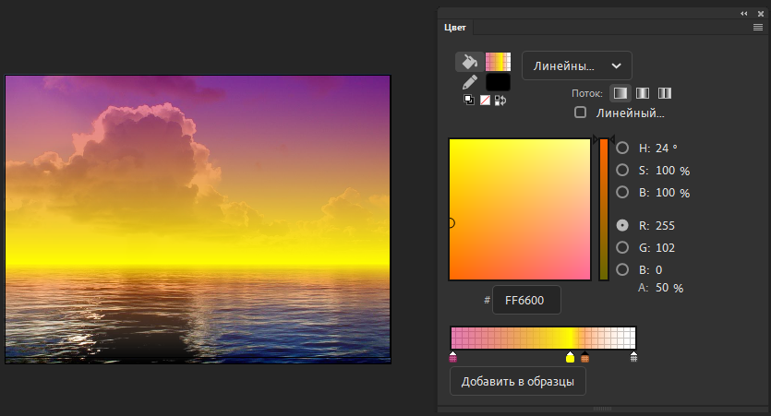
Рисунок 10 – Коррекция расположения балончиков с цветом

- Состыкуйте движение заката с переменами, происходящими с Природой в течение суток. Посмотрите на рисунок 5 (слой закат) и реализуйте движение Классической анимации так, чтобы перемены происходили плавно, не забыв на первом и последнем ключевых кадрах задать параметр Альфа-Канал = 0 (смотреть рисунок 11)
- Добавьте на слой Звезды, созданные в задании 1 символы star.

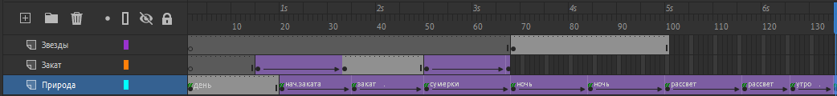
Рисунок 11 – Монтажная линейка со слоями Закат и Звезды

